でゲームプログラミング

ゲーム

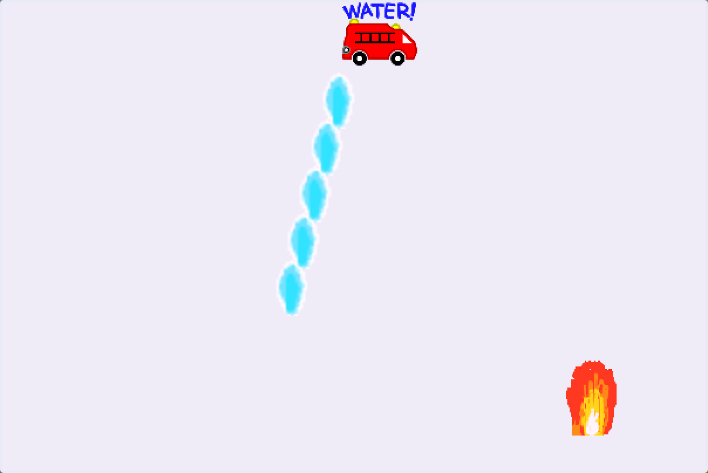

にくがをして、をすゲームです。





① キャラクタのをる

アクション１：

うごく；右へ10

アクション２：

なし

アクション１：

うごく；左へ10

アクション２：

なし

アクション１：

そのまま

アクション２：

つくる;**水のグループ**

(グループを先に

作っておく）

アクション１：

そのまま

アクション２：

つくる;**水のグループ**

(グループを先に

作っておく）

ぶつかる：

右の壁

ぶつかる：

左の壁

タッチされた：

タップ

タッチされた：

タップ

・

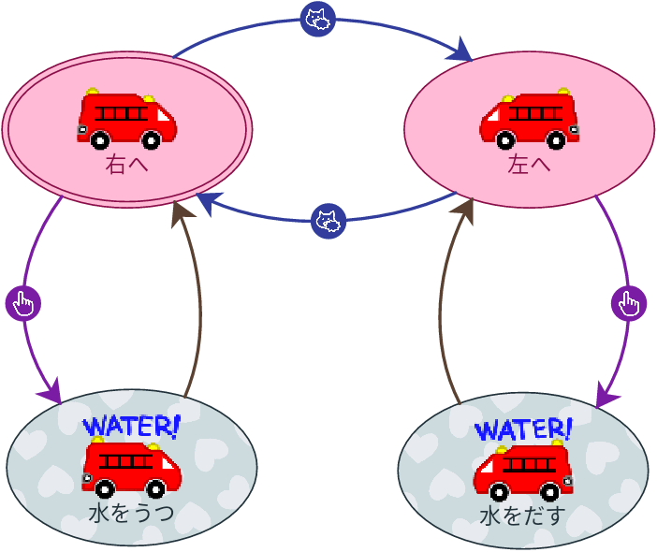

★

★

・

アクション１：

そのまま

アクション２：

なし

アクション１：

うごく；下へ20

アクション２：

なし

アクション１：

そのまま

アクション２：

きえる

ぶつかる：

他のキャラクタ

**ほのおのキャラクタ**

ぶつかる：

床

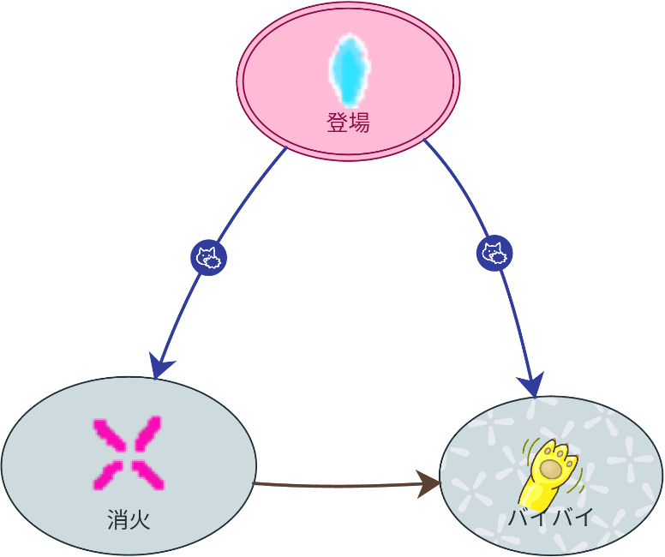

▲

* ★ と ▲ がついているところをばしてにもう。
* アクション２を「きえる」にすると、がに 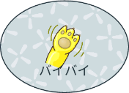 のようにわる。

**ヒント**

・ほのお

アクション１：

どこかへジャンプ；上下左右

アクション２：

なし

アクション１：

そのまま

アクション２：

なし

アクション１：

そのまま

アクション２：

なし

ぶつかる

他のキャラクタ:水

ぶつかる

他のキャラクタ:水

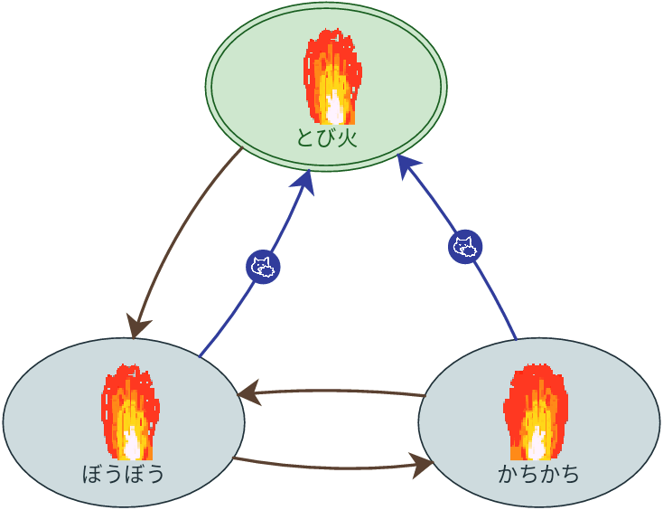

　▲ のところにって、**ほのお**のキャラクタをぶ。

② グループをる

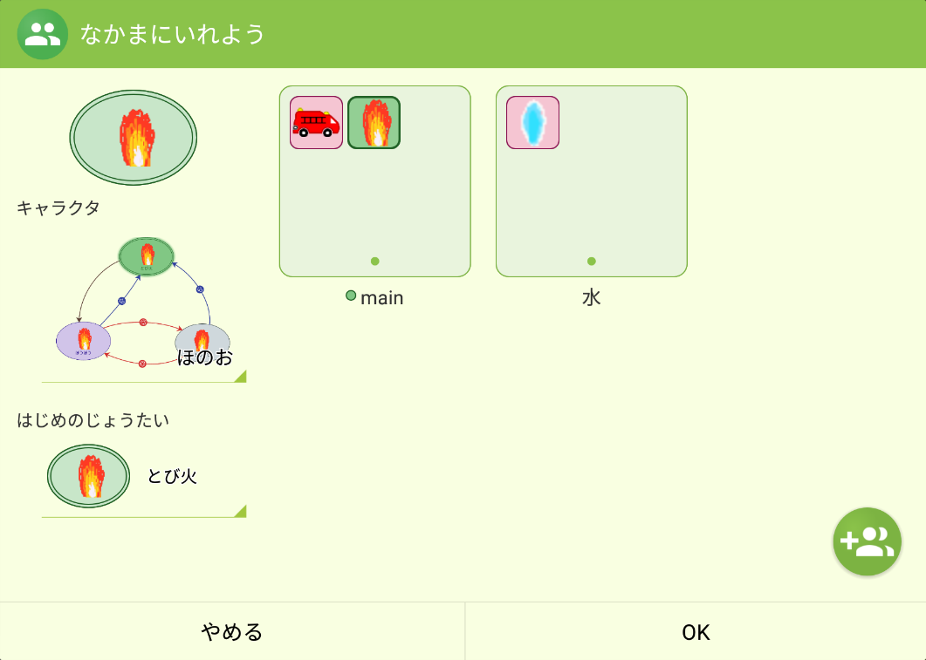

のグループをる。

③ キャラクタをグループにれる

・グループ

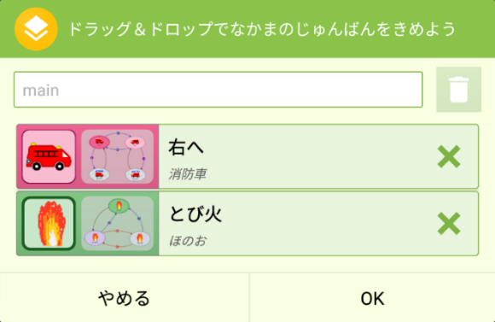

・のグループ

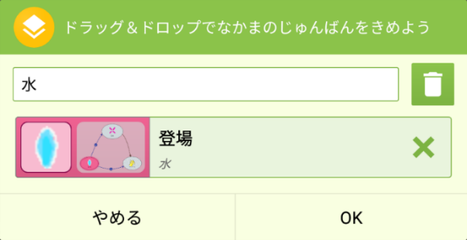

　★ のところにって、のグループをぶ。

のじょうたい（  ）をつけてグループにれよう。

**ヒント**

**してみよう**

* キャラクタのたをえてみよう
* ほのおをもっとやしてみよう
* のキャラクタをでかせるようにしてみよう
* シューティングゲームにしてみよう
* カウンターをってゲームのをしてみよう

などなど

**いろんなをしてにしよう**

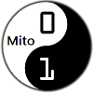

CoderDojo Mito

http://coderdojo-mito.com/

Team Kamada

http://puma.cis.ibaraki.ac.jp/

茨城大学工学部 情報工学科 鎌田研究室

